

操作系统原理课程实验报告

姓 名：
学 院： | 计算机科学与技术学院
专 业： | 数据科学与大数据技术
班 级：
学 号：
指导教师：

分数
教师签名

2025年12月21日
目 录
1 实验一 相对路径 1
1.1 实验目的 1
1.2 实验内容 1
1.3 实验调试及心得 6
2 实验二 进程等待和数据段复制 11
2.1 实验目的 11
2.2 实验内容 11
2.3 实验调试及心得 16
3 实验三 复杂缺页异常 19
3.1 实验目的 19
3.2 实验内容 19
3.3 实验调试及心得 21
4 实验四 打印用户程序调用栈 24
4.1 实验目的 24
4.2 实验内容 24
4.3 实验调试及心得 28

实验一 相对路径

实验目的
本实验旨在打破操作系统内核对文件访问仅支持“绝对路径”的限制，通过在进程管理和虚拟文件系统（VFS）层引入当前工作目录（CWD）的概念，使内核能够解析包含 .（当前目录）和 ..（父目录）的相对路径。实验的核心目标是深入理解文件系统的层次结构、进程上下文环境对资源访问的影响，以及VFS如何屏蔽底层具体文件系统的差异，实现路径解析的通用化模拟。

实验内容
实验调试过程见下一小节，此处仅包含实现。
先放图 1.1 git log和图 1.2 通过结果截图：
（图片包含真名所以删掉:p）
图 1.1 git log
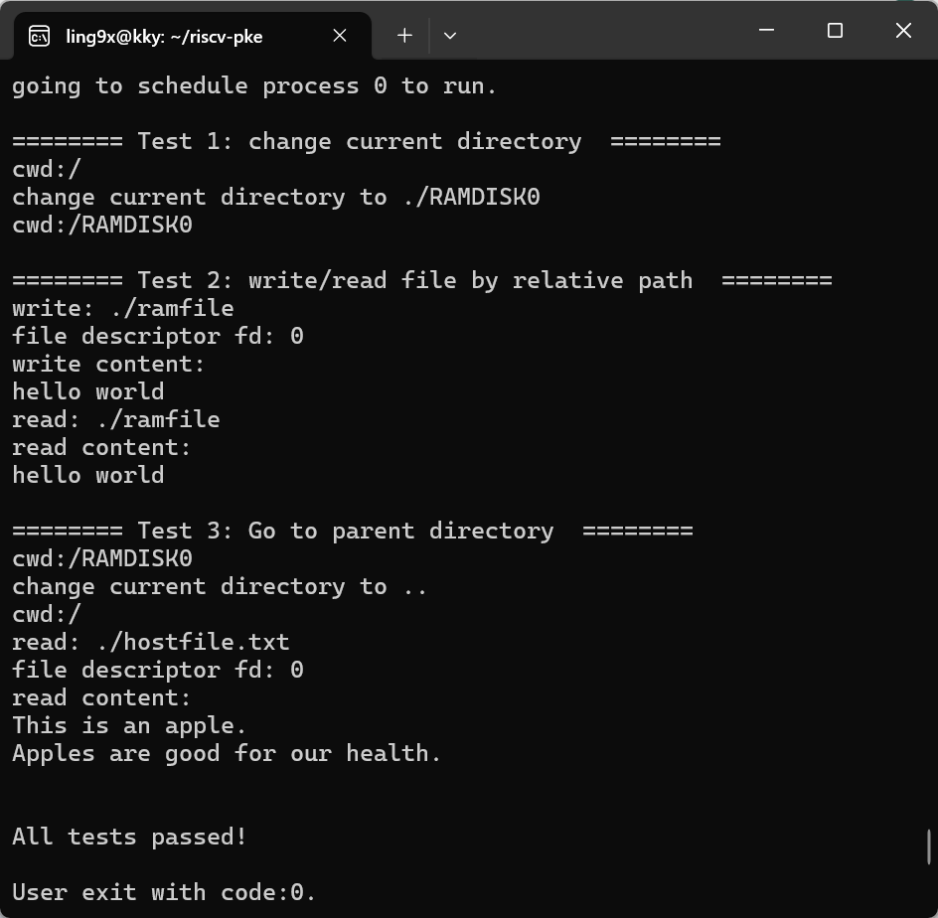
图 1.2 通过结果截图
首先利用AI完成了对实验书的理解和思考，实现相对路径需要解决进程状态保存、路径解析起点和特殊情况处理这几个核心问题，实现步骤如下：
- 记录当前目录：kernel/proc_file.h中已经有完整的结构体实现，存储struct dentry *cwd比字符串路径更加高效
// data structure that manages all openned files in a PCB
typedef struct proc_file_management_t {
struct dentry *cwd; // vfs dentry of current working directory
struct file opened_files[MAX_FILES]; // opened files array
int nfiles; // the number of files opened by a process
} proc_file_management;
- 实现系统调用：这里需要增加两个系统调用，do_change_cwd用于更改当前工作目录，负责解析传入的路径字符串并找到dentry，若找到且是目录，则更新当前目录；do_read_cwd则是用于获取当前工作目录路径。
- do_change_cwd：
解析路径，找到目标目录：lookup_final_dentry (pathname , &parent , miss_name)。若路径是绝对路径（如/home/user），lookup从根目录开始查找；若路径是相对路径（如docs），lookup会从当前目录（parent 初始值在这里被覆盖）开始查找；miss_name用于存储查找失败时缺失的路径分量。
错误检查：若target为 NULL表明路径不存在；若target -> dentry_inode -> type != DIR_I表明目标不是目录。
更新当前目录：current->pfiles->cwd = target。
- do_read_cwd：
如果当前目录就是根目录（curr == vfs_root_dentry），直接返回"/"。
否则从当前目录项开始，向上回溯到根目录，每次循环获取当前目录项的名称（如proc_file.c），构造为 "/proc_file.c" 的形式，因为是从下往上回溯，需要将新找到的目录拼接到已有路径的前面（例如原有路径"/proc_file.c"，当前层级是"kernel"，则新路径为 "/kernel/proc_file.c"）。
最终得到完整绝对路径，保存在buf中。
// 实现 cd
int do_change_cwd(char *pathname) {
struct dentry *parent = vfs_root_dentry; // 虽然这里设为 root，但 lookup 内部会根据 pathname 判断
char miss_name[MAX_PATH_LEN];
// 查找目标目录
struct dentry *target = lookup_final_dentry(pathname, &parent, miss_name);
if (!target || target->dentry_inode->type != DIR_I) {
return -1; // 目标不存在或不是目录
}
current->pfiles->cwd = target; // 更新进程的 CWD
return 0;
}
// 实现 pwd (读取当前目录的字符串路径)
int do_read_cwd(char *buf) {
struct dentry *curr = current->pfiles->cwd;
// 如果当前就在根目录，直接返回 "/"
if (curr == vfs_root_dentry) {
strcpy(buf, "/");
return 0;
}
char final_path[MAX_PATH_LEN] = "";
// 从当前目录向上追溯到根目录
while (curr != vfs_root_dentry && curr != NULL) {
char temp_comp[MAX_PATH_LEN];
// 构造当前级的路径分量，例如 "/RAMDISK0"
strcpy(temp_comp, "/");
strcat(temp_comp, curr->name);
// 因为是从下往上找，所以要把新找到的父级拼在已有的路径前面
char old_path[MAX_PATH_LEN];
strcpy(old_path, final_path);
strcpy(final_path, temp_comp);
strcat(final_path, old_path);
// 继续往上走
curr = curr->parent;
}
strcpy(buf, final_path);
return 0;
}
- 修改路径解析逻辑：原始的lookup_final_dentry和我改进版本的区别如表 1-1 主要区别对比：
表 1-1 主要区别对比
特性 | 原始版本 | 改进版本
起点确定 | 总是从传入的parent开始 | 根据路径首字符判断：  '/' 开头则从根目录开始，否则从当前工作目录开始
特殊路径处理 | 无 | 支持 "."（当前目录）和 ".."（父目录）
路径解析灵活性 | 较低，路径必须是绝对路径或相对于给定parent | 完整支持相对路径、绝对路径和特殊路径
parent 参数用法 | 作为查找起点，但在函数中被重新赋值 | 仅作为输出参数，记录最终找到项的父目录
具体的lookup_final_dentry代码如下：
struct dentry *lookup_final_dentry(const char *path, struct dentry **parent, char *miss_name) {
char path_copy[MAX_PATH_LEN];
strcpy(path_copy, path);
// 1. 决定起点：如果是 '/' 开头则是绝对路径，否则从当前进程的 cwd 开始
struct dentry *this;
if (path[0] == '/') {
this = vfs_root_dentry;
} else {
this = current->pfiles->cwd;
}
char *token = strtok(path_copy, "/");
while (token != NULL) {
// 2. 处理 "." ：代表当前目录，直接跳过即可
if (strcmp(token, ".") == 0) {
token = strtok(NULL, "/");
continue;
}
// 3. 处理 ".." ：代表父目录
if (strcmp(token, "..") == 0) {
if (this->parent != NULL) { // 确保不会越过根目录
this = this->parent;
}
token = strtok(NULL, "/");
continue;
}
// 原有逻辑
*parent = this;
struct dentry *found = hash_get_dentry((*parent), token); // 先尝试哈希
if (found == NULL) {
// 如果没找到，尝试在磁盘上查找
found = alloc_vfs_dentry(token, NULL, *parent);
struct vinode *found_vinode = viop_lookup((*parent)->dentry_inode, found);
if (found_vinode == NULL) {
free_page(found);
strcpy(miss_name, token);
return NULL;
}
// 处理 vinode 哈希
struct vinode *same_inode = hash_get_vinode(found_vinode->sb, found_vinode->inum);
if (same_inode != NULL) {
found->dentry_inode = same_inode;
same_inode->ref++;
free_page(found_vinode);
} else {
found->dentry_inode = found_vinode;
found_vinode->ref++;
hash_put_vinode(found_vinode);
}
hash_put_dentry(found);
}
this = found;
token = strtok(NULL, "/");
}
return this;
}
- 注册系统调用：在kernel/syscall.h中定义编号；在kernel/syscall.c中添加分发逻辑；在do_syscall中完善switch语句。
分发逻辑如下：
ssize_t sys_user_rcwd(char *pathva) {
char *pathpa = (char*)user_va_to_pa((pagetable_t)(current->pagetable), pathva);
return do_read_cwd(pathpa);
}

ssize_t sys_user_ccwd(char *pathva) {
char *pathpa = (char*)user_va_to_pa((pagetable_t)(current->pagetable), pathva);
return do_change_cwd(pathpa);
}

实验调试及心得
报告中仅保留必要的对话内容，完整内容详见附件或点击链接。
在开始挑战实验之前，我先借助AI（Gemini 3）结合实验书解释了lab1~lab3的实验代码，并利用AI完成lab4，确保我能够理解整个实验的流程以及每个小实验的意义和做法，同时也是为AI提供一个上下文情境，在记忆库中保存代码数据。
先贴一下普通实验的prompt，如图 1.3 普通实验prompt：
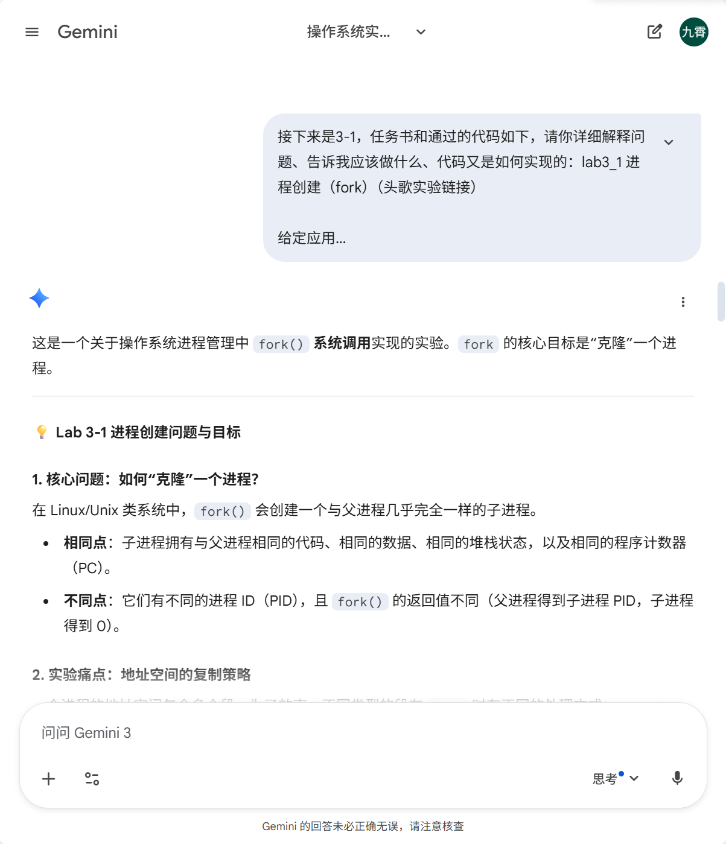
图 1.3 普通实验prompt
正式进入挑战实验，首先让AI理解实验需求，直接将实验书中内容告知，由于之前已经在指导下完成了lab1~lab4的所有实验，不需要再给出所有代码，但AI记忆功能有限，所以还要询问是否需要部分原代码，prompt如图 1.4 lab4_challenge1 prompt：
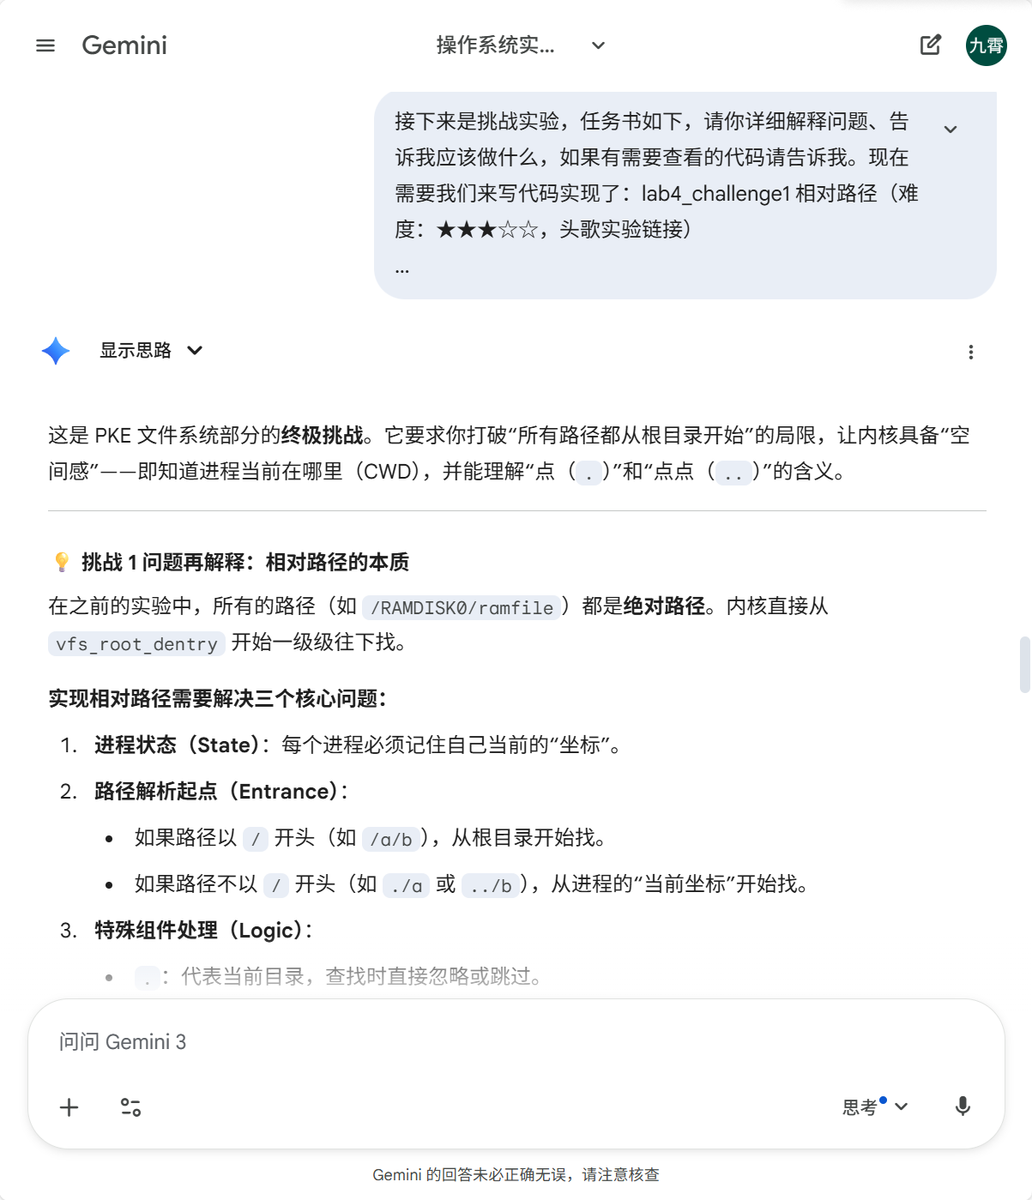
图 1.4 lab4_challenge1 prompt
果然给了需要的代码和第一步做法，附上代码后AI返回给我的步骤和具体代码如图 1.5图 1.6图 1.7：
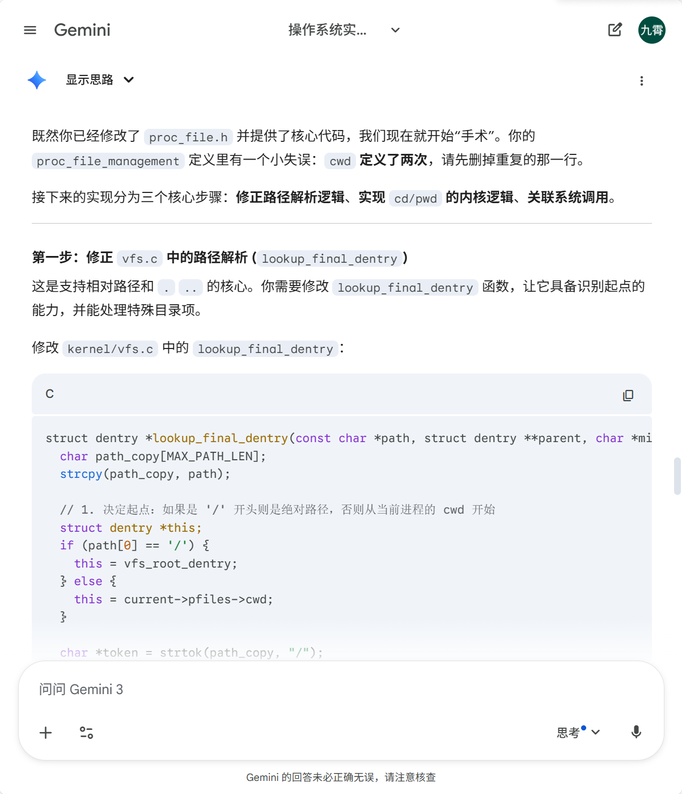
图 1.5
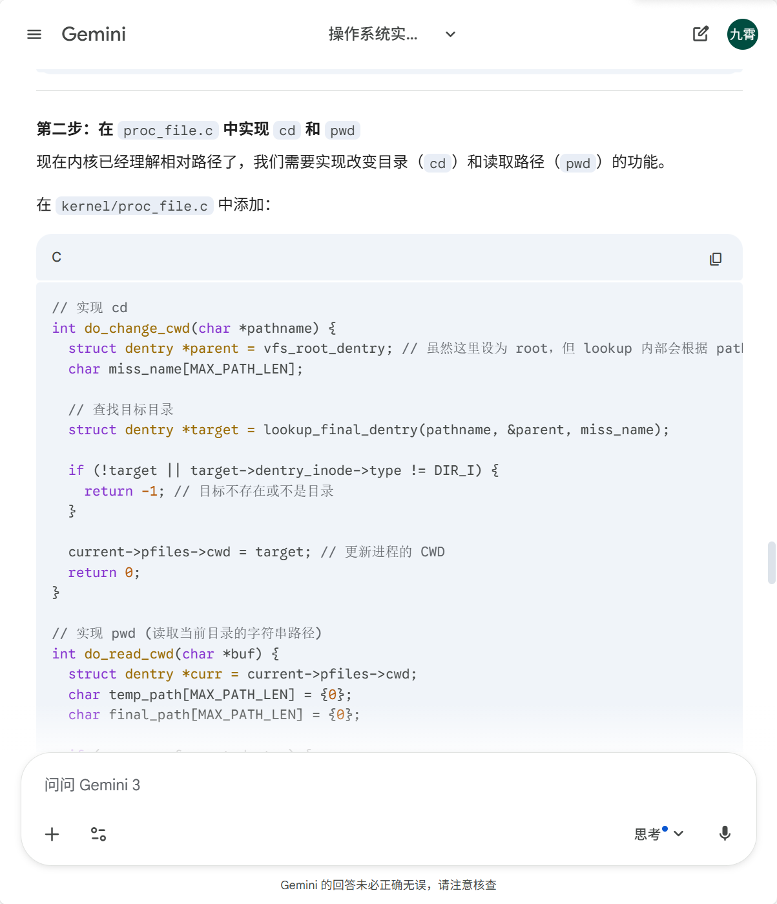
图 1.6
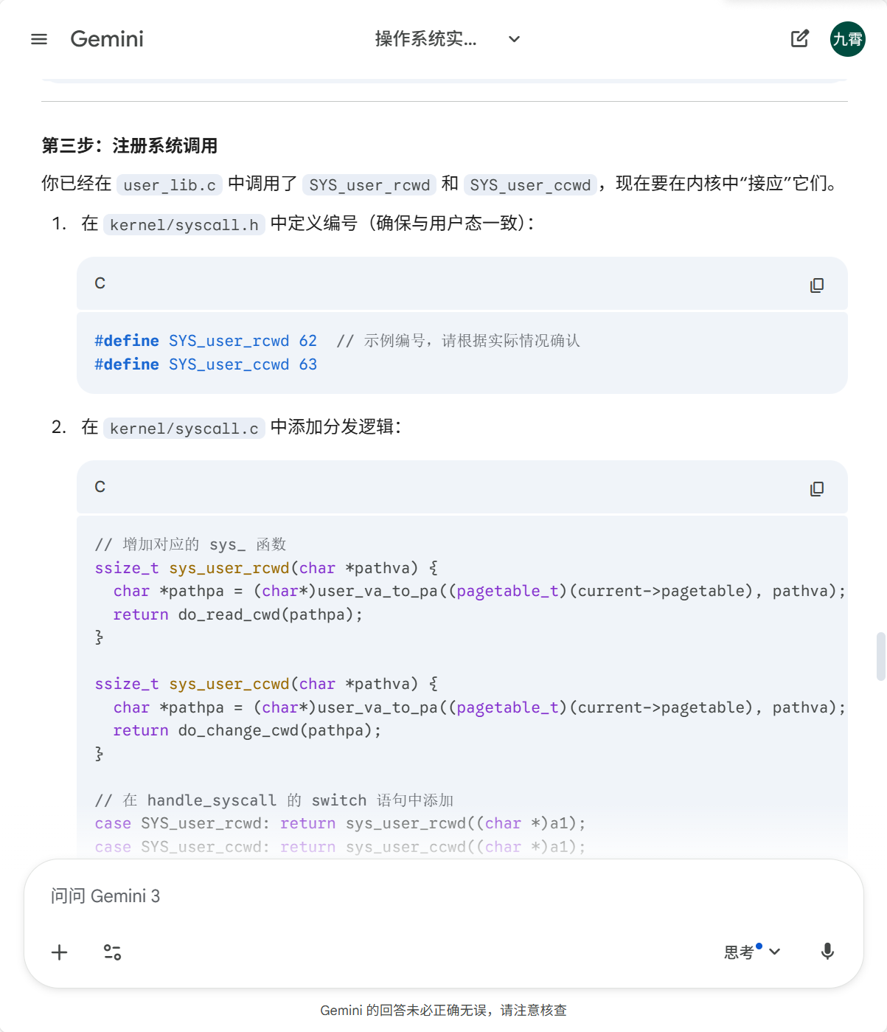
图 1.7
在实现过程中，我遇到并解决了以下几个关键问题，加深了我对操作系统底层机制的理解：
- 开发时过于依赖用户态的标准C库，引入snprintf来格式化路径字符串，但在链接时发生链接错误（如图 1.8），参考AI给出的意见（如图 1.9），决定使用更基础的strcpy和strcat手动拼接字符串，通过从新到旧拼接的方法实现动态拼接。这一步增加了代码量，但消除了对外部符号的依赖，减少了对其他库的依赖。
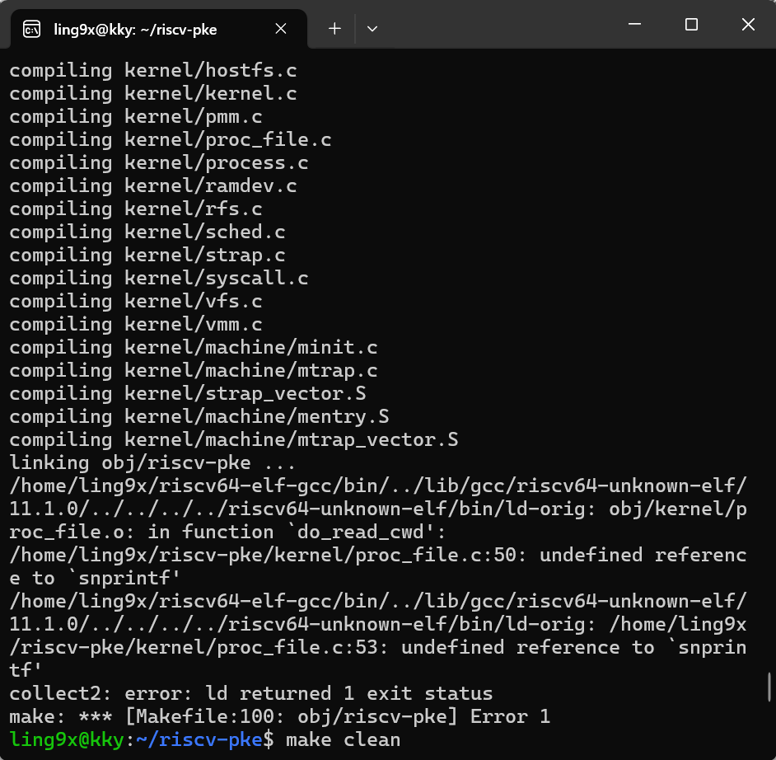
图 1.8
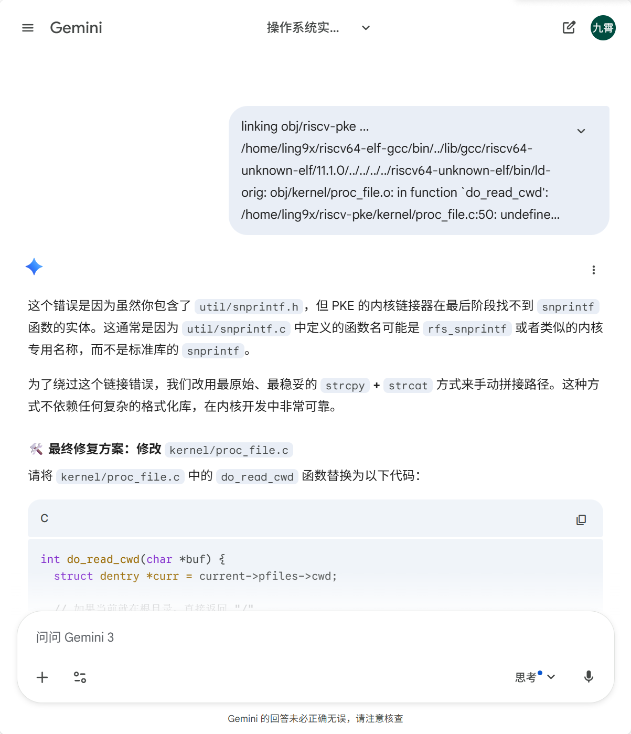
图 1.9
- 最初修改lookup_final_dentry时未正确处理路径起始符，导致所有路径都被当作相对路径处理。通过分析发现，必须通过判断path[0] == '/'来判断查找起点，从而同时兼容绝对路径和相对路径。
- 在处理 .. 时曾因未判断this->parent是否为空而导致在根目录向上查找时触发内核空指针异常。通过引入边界检查，确保了路径解析在到达根后停止回溯。
- 在实现函数后编译，发现忘记规范化声明、重复定义相同函数忘记删除等等细小错误（如图 1.10），参考AI的意见（如图 1.11），重新排查了所有漏洞，修复了各类语法错误。
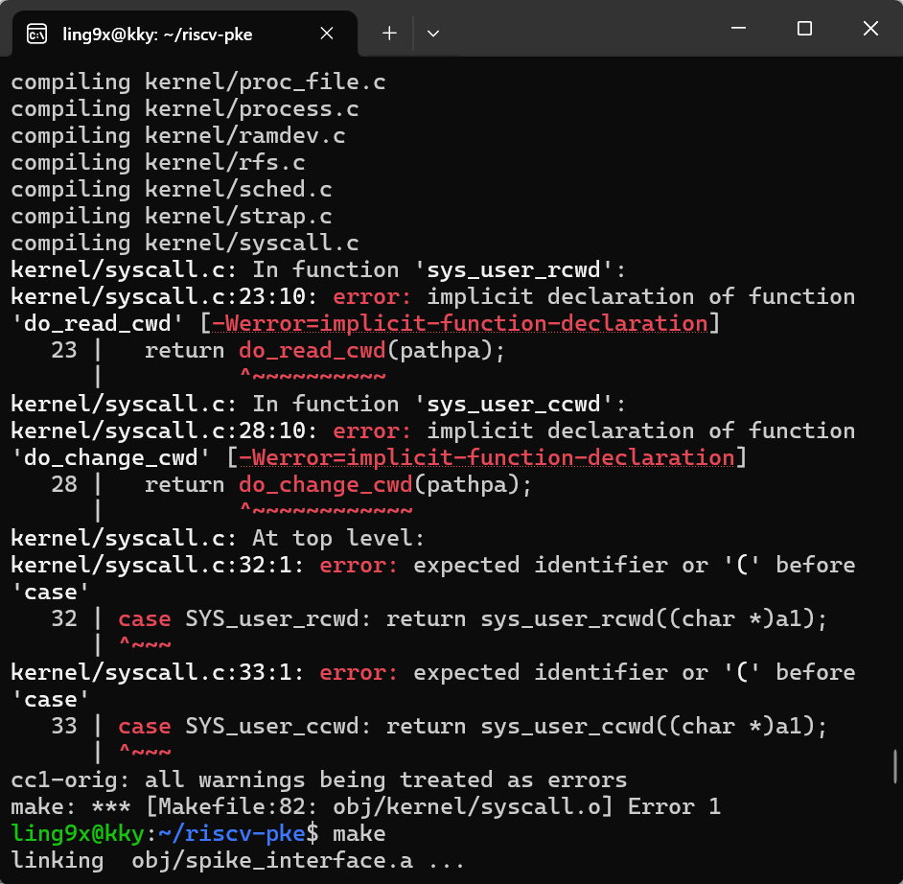
图 1.10
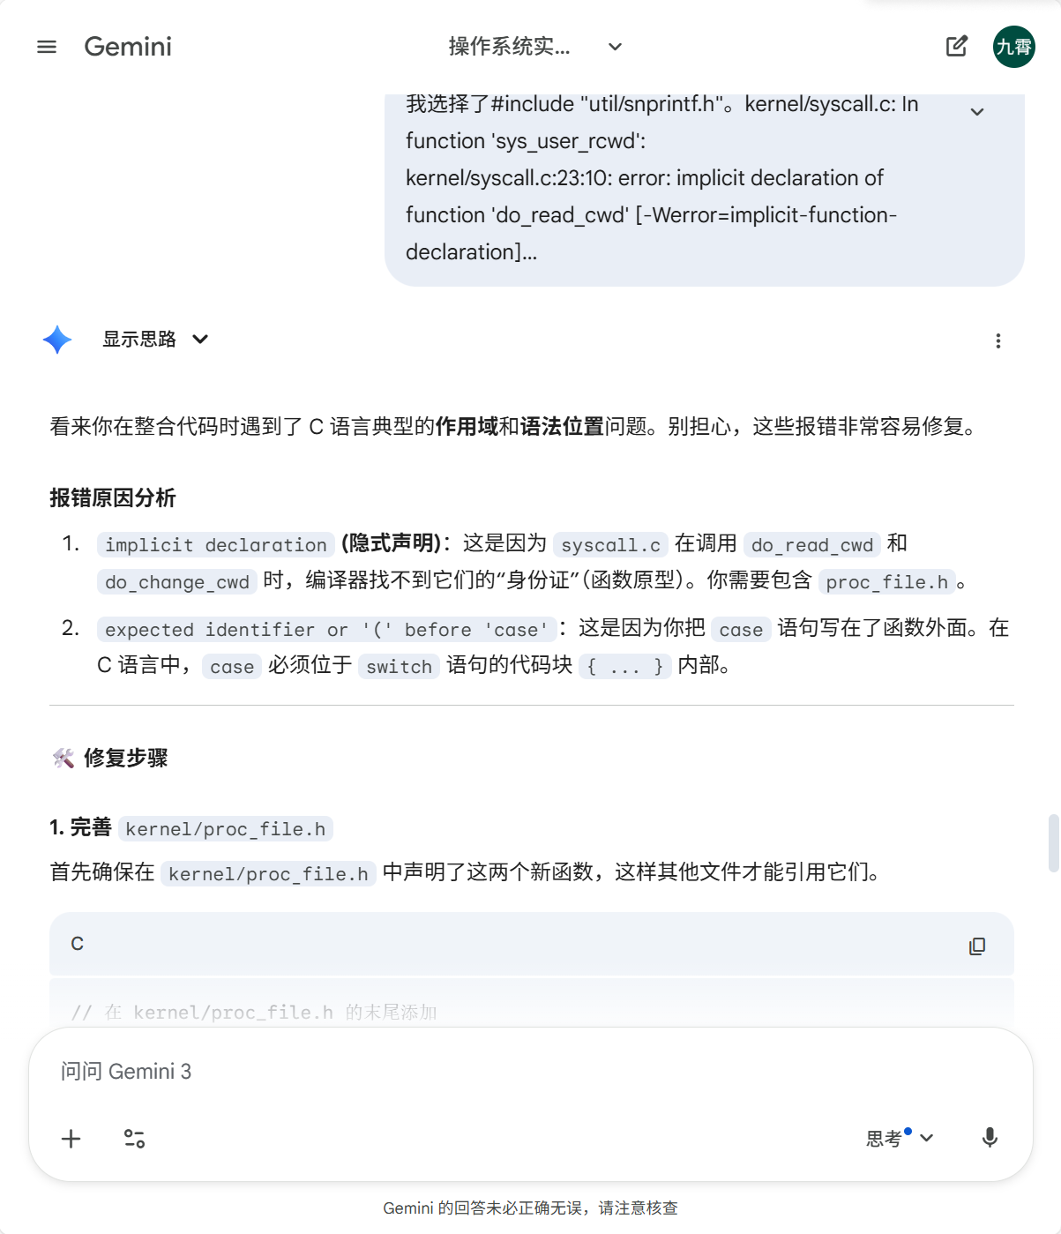
图 1.11
编译如图 1.12：
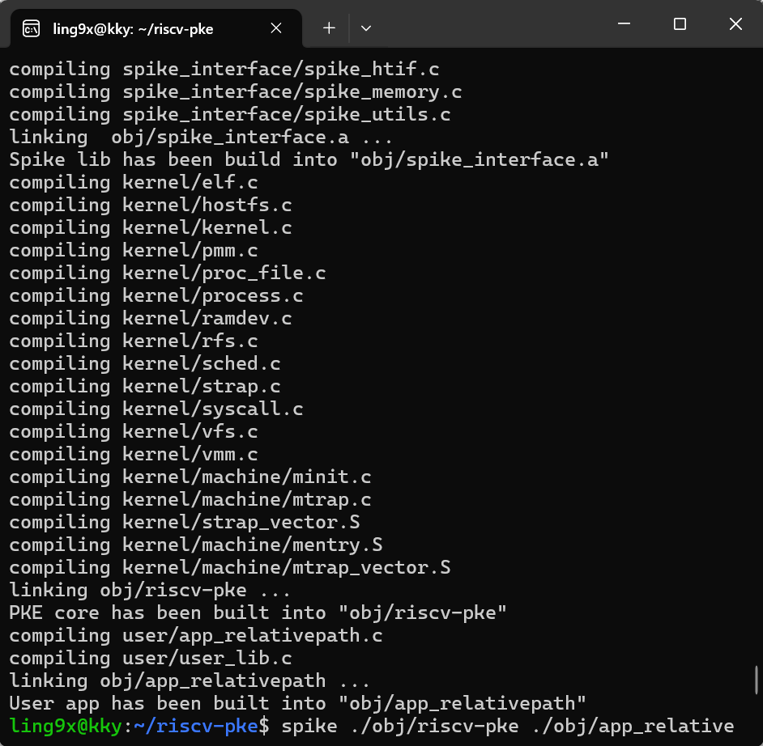
图 1.12
运行结果如图 1.2 通过结果截图。
成功完成lab4_challenge1 相对路径。
在AI的帮助下，我深刻理解了dentry结构体中的parent指针在维护文件系统拓扑结构中的关键作用。通过在VFS层拦截 .. 分量，可以在不修改磁盘布局的情况下，为简易文件系统提供完整的路径导航支持。除此之外，还意识到内核开发不能依赖用户态的标准C库，必须熟悉内核提供的util工具集，有时越简单的工具反而更可靠。依赖高级格式化函数虽然方便，但在资源受限、环境复杂的内核态，自行实现的工具往往能提供更好的可靠性，减少对复杂外部库的依赖。

实验二 进程等待和数据段复制

实验目的
本实验旨在深入理解进程生命周期管理以及进程间地址空间的隔离机制。通过在PKE内核中自主实现wait系统调用，掌握进程同步的核心逻辑，即父进程如何通过阻塞与唤醒机制协调子进程的退出顺序；同时，通过完善do_fork中的数据段复制逻辑，理解虚拟内存管理中“深拷贝”的必要性，确保父子进程在拥有相同虚拟地址映射的同时，物理内存彼此独立，互不干扰全局变量的状态。

实验内容
实验调试过程见下一小节，此处仅包含实现。
先放图 2.1 git log和图 2.2 通过结果截图：
（图片包含真名所以删掉:p）
图 2.1 git log
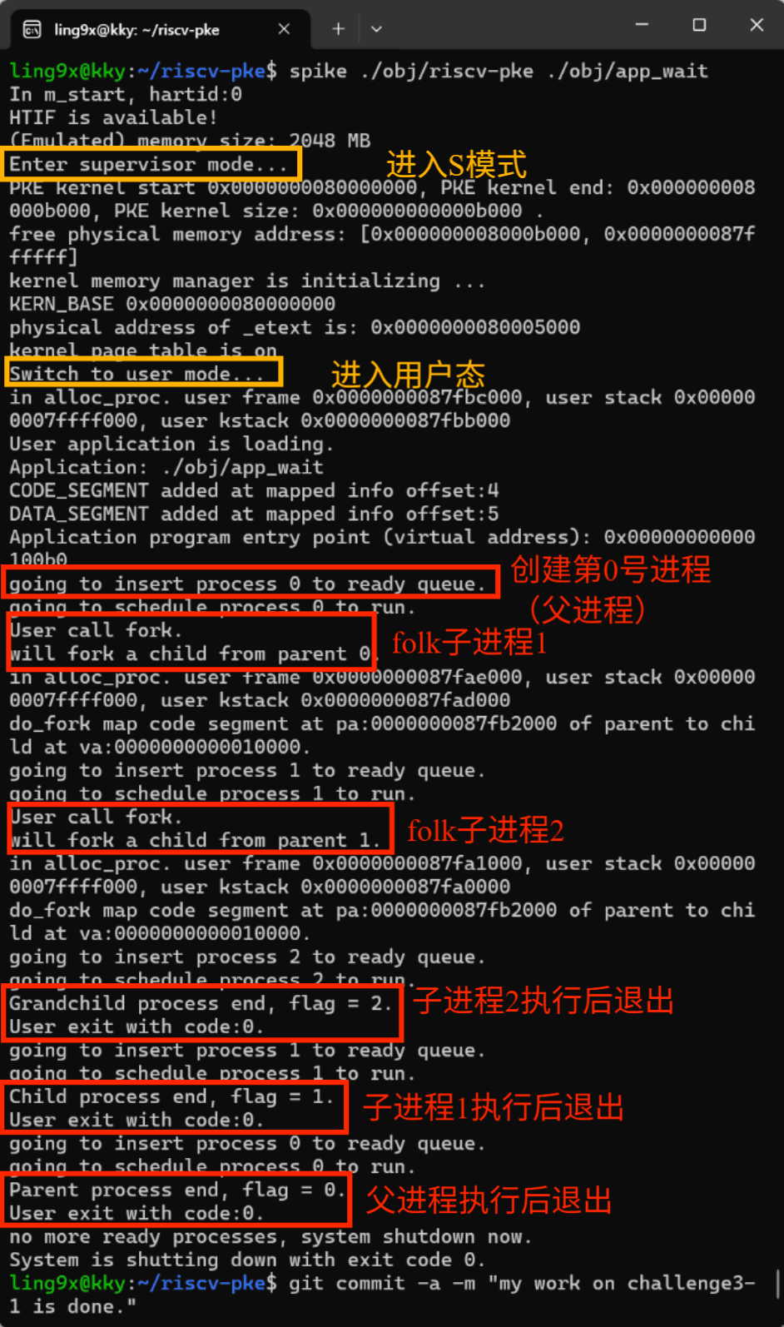
图 2.2 通过结果截图
首先利用AI完成了对实验书的理解和思考，实现相对路径需要解决数据段物理隔离、进程同步机制、系统调用链路这几个核心问题，实现步骤如下：
- 实现数据段的深拷贝：在do_fork函数中，原本的逻辑仅实现了代码段的共享映射，这会导致父子进程共用全局变量。为实现物理隔离，我修改了对DATA_SEGMENT类型段的处理：通过遍历父进程数据段的每一个虚拟页，使用alloc_page分配全新的物理页，并利用memcpy将父进程的数据完全拷贝至新页，最后将新页映射到子进程的页表。这确保了父子进程在拥有相同虚拟地址的同时，对应不同的物理内存。
具体代码如下：
case DATA_SEGMENT:
// 实现数据段的深拷贝
for (int j = 0; j < parent->mapped_info[i].npages; j++) {
uint64 va = parent->mapped_info[i].va + j * PGSIZE;
void* pa = (void*)lookup_pa(parent->pagetable, va);
// 为子进程分配新的物理页
void* child_pa = alloc_page();
// 将父进程的数据拷贝到新页
memcpy(child_pa, pa, PGSIZE);
// 映射到子进程页表（独立物理地址）
user_vm_map(child->pagetable, va, PGSIZE, (uint64)child_pa,
prot_to_type(PROT_WRITE | PROT_READ, 1));
}
// 登记映射信息
child->mapped_info[child->total_mapped_region] = parent->mapped_info[i];
child->total_mapped_region++;
break;
- 实现进程等待与状态流转逻辑：在内核中实现do_wait函数，负责遍历进程池（内核维护）寻找当前进程的子进程。若目标子进程尚未结束，则将父进程状态设为BLOCKED并调用schedule()挂起，让出CPU资源；若子进程已处于ZOMBIE状态，父进程被唤醒并对其进行资源回收，从而完成一次完整的进程等待与回收流程。
在do_wait中使用while(1)循环有两个原因：其一是当父进程进入BLOCKED状态后，当它被唤醒，无法立即假设目标子进程已经准备好被回收。在多进程并发环境下，父进程被唤醒可能仅仅是因为其中一个子进程退出，而父进程可能正在等待一个特定pid的子进程。通过循环，父进程在每次被唤醒后都会重新扫描进程池，确保逻辑的严密性。其二是内核调度具有随机性，父进程从schedule()返回意味着它重新获得了CPU，此时必须再次执行扫描逻辑，判断是继续阻塞还是成功回收子进程并返回用户态。
在do_wait实现时，需要考虑会不会有死锁的情况发生：父进程可能在没有子进程的情况下调用，或者等待的pid并不是自己的子进程。为了解决这个问题，我定义了一个has_child标志位。在进入BLOCKED前，内核先遍历进程池，若无子进程，直接返回-1，防止永久阻塞。
具体的do_wait代码如下，流程图如图 2.3：
int do_wait(int pid) {
int has_child = 0;
process *p;
while (1) {
has_child = 0;
// 遍历所有进程寻找子进程
for (int i = 0; i < NPROC; i++) {
p = &procs[i];
if (p->status != FREE && p->parent == current) {
// 如果指定了 pid，则匹配 pid；如果 pid 为 -1，则匹配任意子进程
if (pid == -1 || p->pid == pid) {
has_child = 1;
// 如果子进程已经是 ZOMBIE，回收并返回
if (p->status == ZOMBIE) {
int child_pid = p->pid;
// 简单起见这里仅改状态，实际 OS 会在这里回收内核栈等
p->status = FREE;
return child_pid;
}
}
}
}
// 如果没有符合条件的子进程，返回 -1
if (!has_child) return -1;
// 如果有子进程但还没退出，当前进程进入阻塞
current->status = BLOCKED;
schedule(); // 切换到其他进程执行
}
}
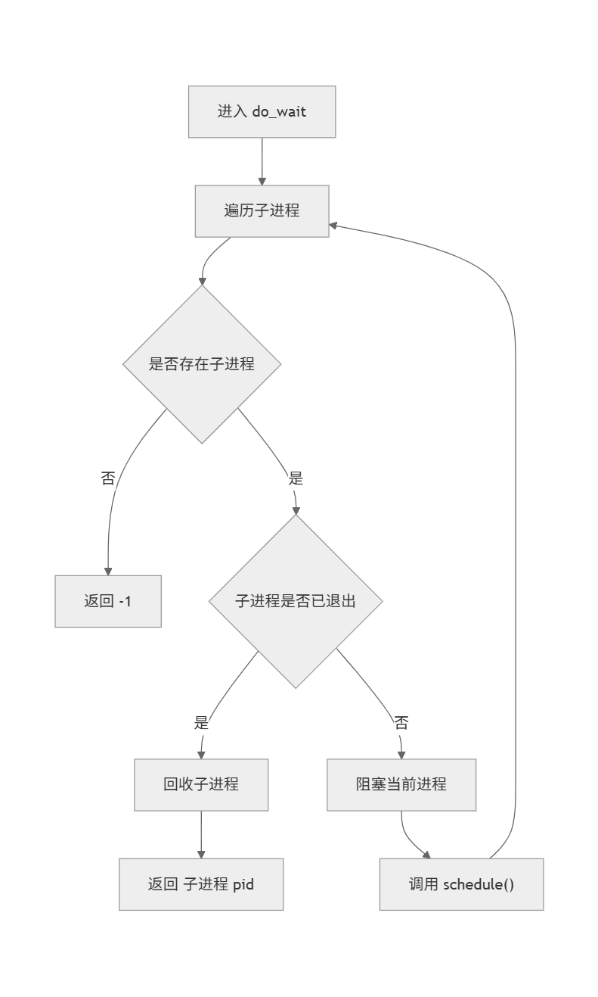
图 2.3 do_wait流程图
- 完善进程退出与唤醒机制：修改sys_user_exit逻辑，确保进程在退出时能够告知其父进程。当进程结束执行时，首先检查父进程是否处于BLOCKED状态，若是则说明父进程正在wait，此时将父进程状态修改回READY并重新插入就绪队列。最后将自身标记为ZOMBIE状态，等待父进程最终回收。
将退出进程的状态设为ZOMBIE是因为：父进程可能需要获取子进程的exit code，进程退出时内核栈、PCB不能立即释放，子进程停止运、标记状态，父进程在do_wait中将ZOMBIE改为free，完成资源回收。
具体的sys_user_exit代码如下：
//唤醒父进程
ssize_t sys_user_exit(uint64 code) {
sprint("User exit with code:%d.\n", code);
// 唤醒父进程：如果父进程因为 wait 处于 BLOCKED 状态，将其设为 READY
if (current->parent && current->parent->status == BLOCKED) {
current->parent->status = READY;
insert_to_ready_queue(current->parent);
}
// 将当前进程设为 ZOMBIE
current->status = ZOMBIE;
// 重新调度
schedule();
return 0;
}
分发逻辑如下：
// 添加分发函数
ssize_t sys_user_wait(int pid) {
return do_wait(pid);
}
- 建立用户态与内核态的系统调用路径： 在syscall.h中为SYS_user_wait分配唯一的系统调用号（SYS_user_base + 6），并在syscall.c的do_syscall中增加该调用。同时在用户态库user_lib.c中封装wait函数，通过do_user_call触发汇编级ecall指令，形成从应用程序到内核逻辑的完整调用路径。

实验调试及心得
正式进入挑战实验，首先让AI理解实验需求，直接将实验书中内容告知，且AI记忆功能有限，所以还要询问是否需要部分原代码，prompt如图 2.4 lab3_challenge1 prompt：
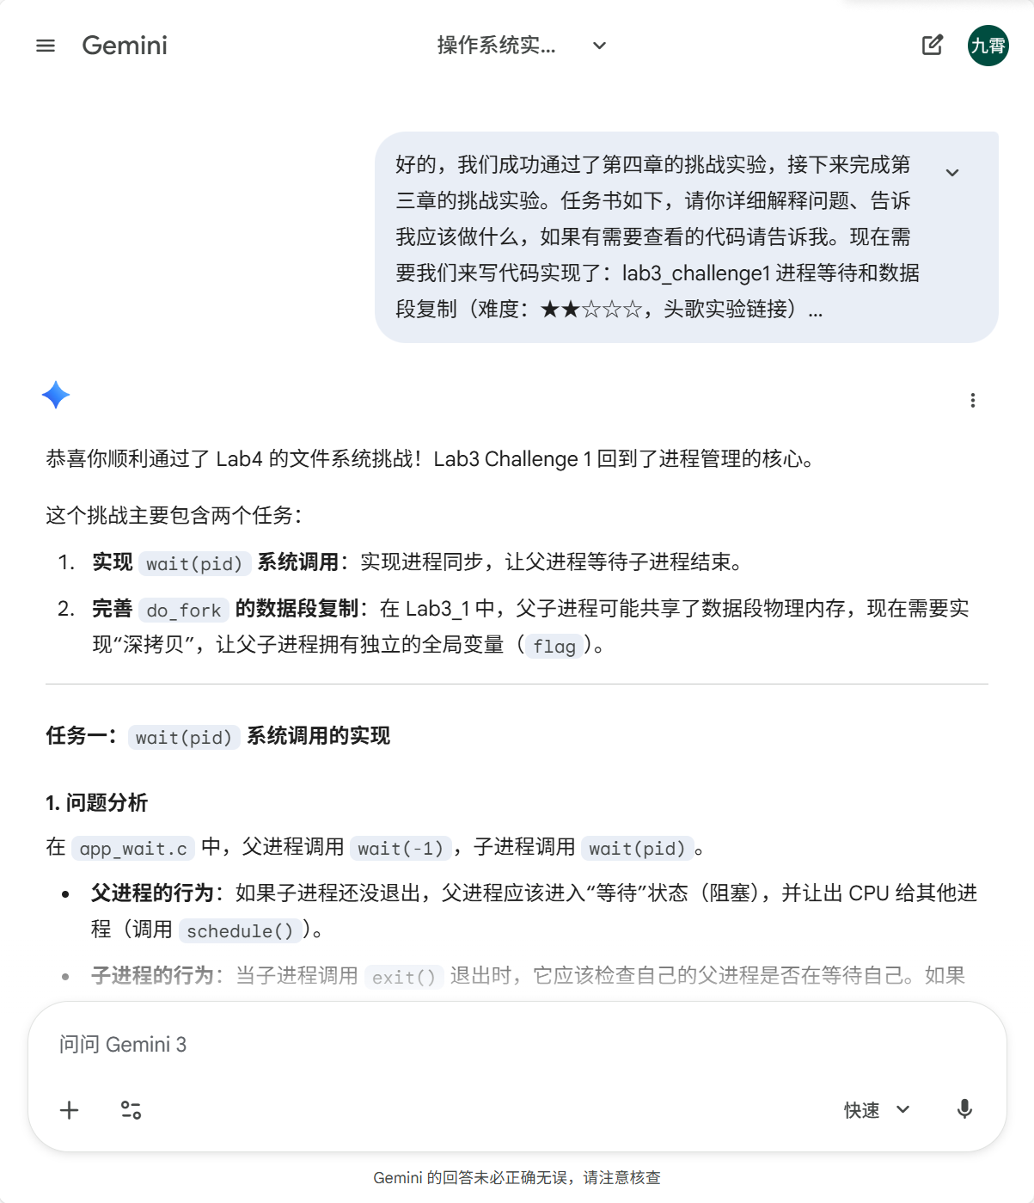
图 2.4 lab3_challenge1 prompt
按照要求返回给AI部分原代码，AI提供的做法如图 2.5图 2.6：
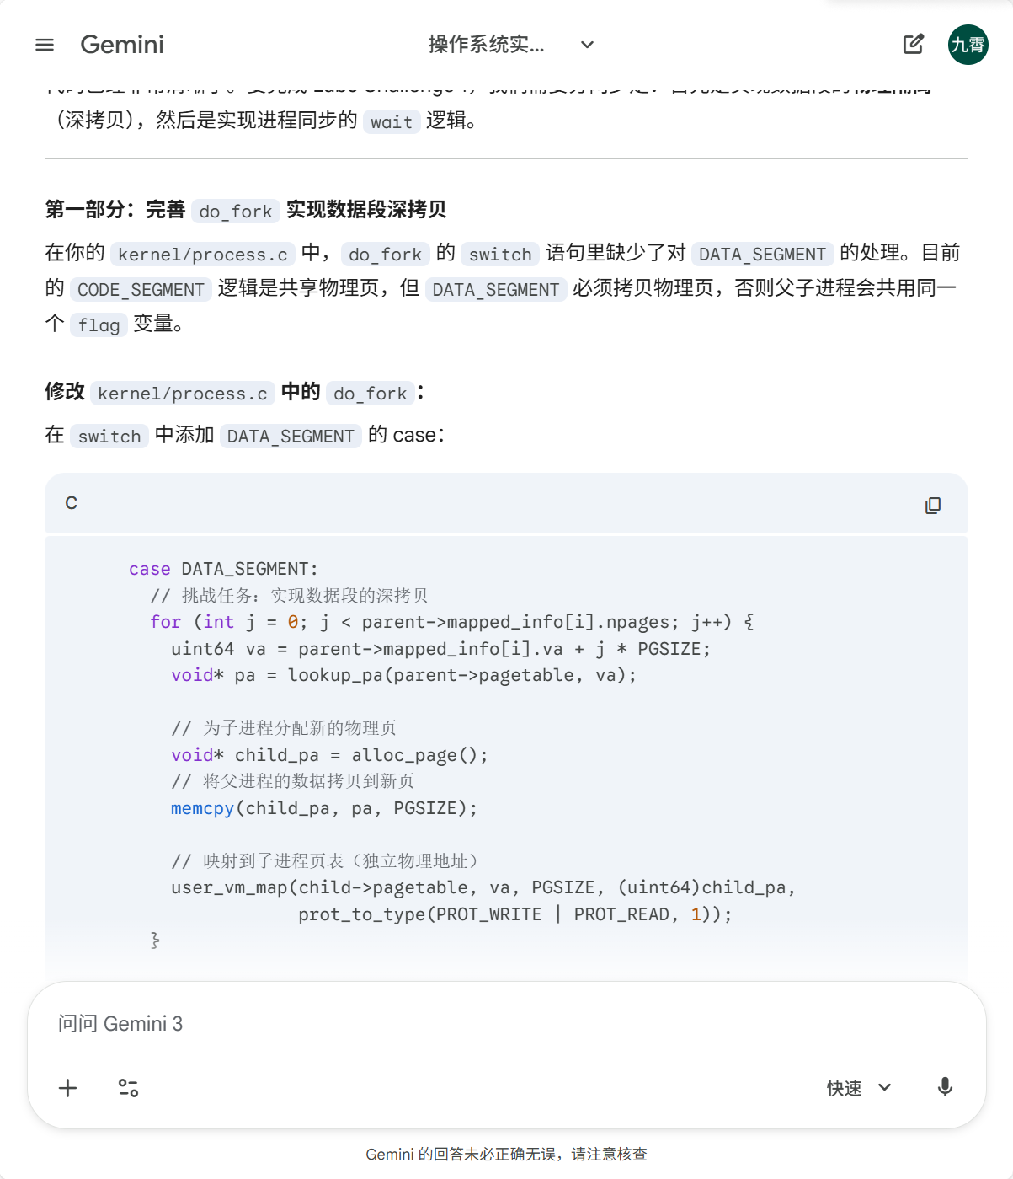
图 2.5
图 2.6
在实现过程中，我遇到并解决了以下几个关键问题，加深了我对操作系统底层机制的理解：
- 最初实现fork时未正确处理物理内存分配，导致父子进程共享flag变量。通过调试发现，由于虚拟地址到物理地址的映射未改变，子进程对flag的赋值会覆盖父进程的值，通过引入alloc_page和memcpy实现了物理隔离，保证了进程间数据的独立性。
- 在实现wait时，必须考虑到父进程进入BLOCKED后如何被正确唤醒。通过在子进程的exit路径中增加对父进程状态的检查，确保了同步信号的准确传递。输出结果中严格的“孙子->儿子->父亲”打印顺序证明了这一阻塞与唤醒机制的有效性。
- 在注册SYS_user_wait时，遇到了系统调用号重复以及指针类型不匹配的编译错误（如图 2.7图 2.8），通过查阅syscall.h重新分配唯一的调用号，并对lookup_pa的返回值进行了 (void*) 强制转换，最终解决了内核链接和编译警告问题。
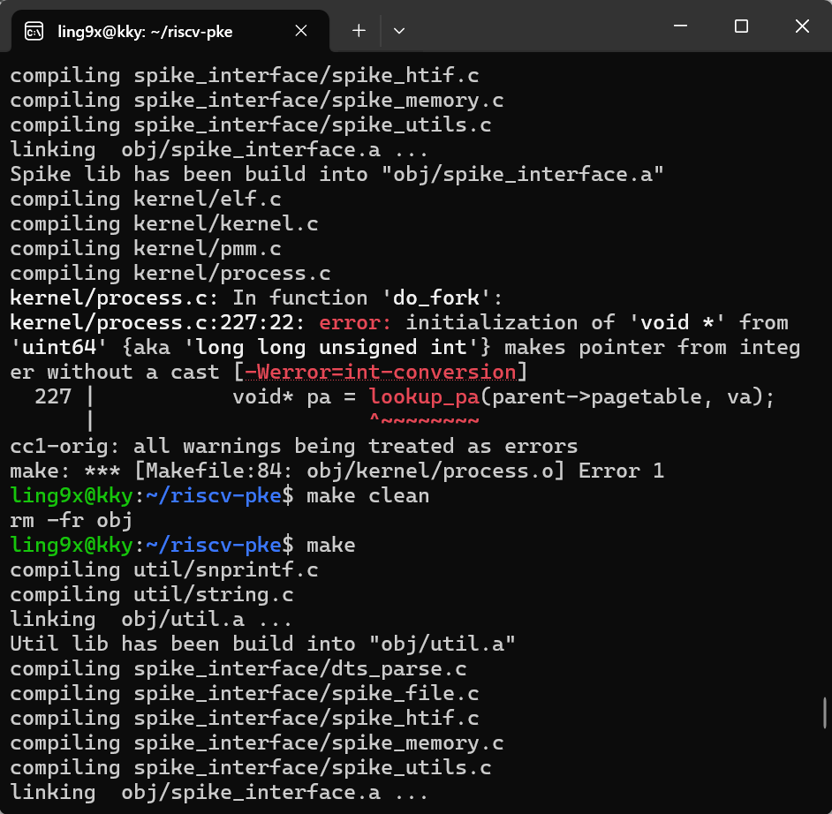
图 2.7
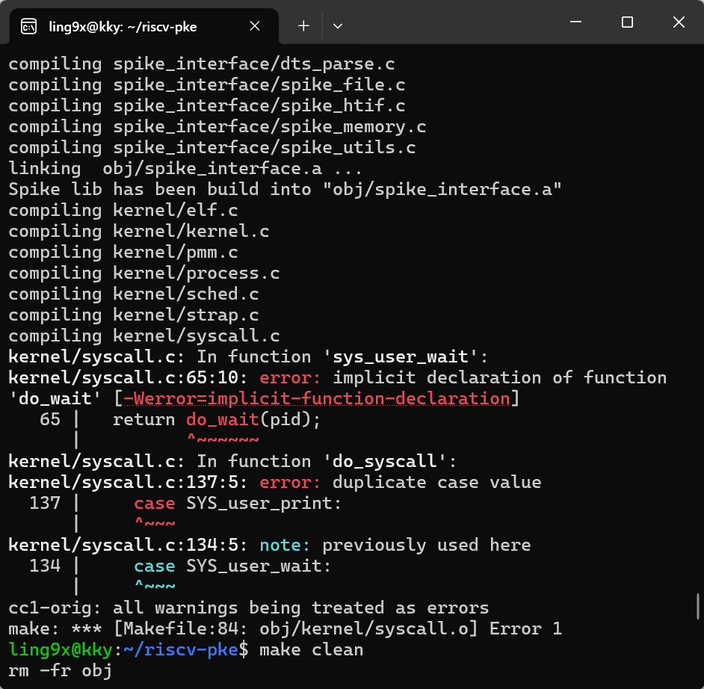
图 2.8
最终运行结果如图 2.2 通过结果截图。
成功完成lab3_challenge1 进程等待和数据段复制。
在AI的帮助下，我深刻认识到操作系统内核在处理进程间关系时的严谨性，每一个status的改变都必须伴随着相应的调度逻辑，任何微小的逻辑漏洞（如忘记唤醒父进程或错误的case编号）都会导致系统级的崩溃。数据段的物理隔离则是进程独立性的物理基础，让我对虚拟内存与物理内存的映射关系有了更直观的理解。

实验三 复杂缺页异常

实验目的
本实验旨在通过改进PKE内核的缺页异常处理机制，深入理解虚拟内存管理中的“按需分配”与“内存保护”原理。通过识别并分类处理不同类型的缺页异常（如合法的栈增长与非法的数组越界），掌握RISC-V架构下stval、scause等寄存器在异常捕获中的作用，并学会在内核态下动态管理用户态地址空间，提升系统的健壮性。

实验内容
实验调试过程见下一小节，此处仅包含实现。
先放图 3.1 git log和图 3.2 通过结果截图：
（图片包含真名所以删掉:p）
图 3.1 git log
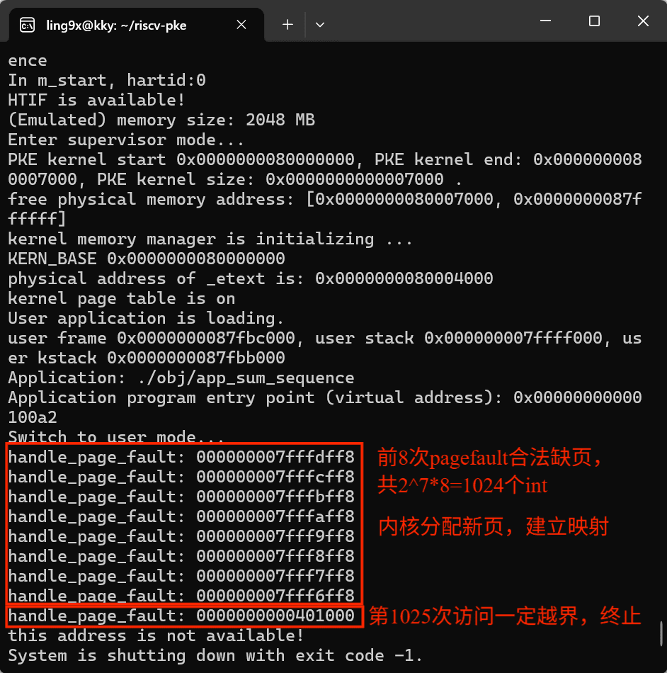
图 3.2 通过结果截图
首先利用AI完成了对实验书的理解和思考，实现复杂缺页异常处理需要解决合法范围判定、地址对齐与映射、异常类型识别这几个核心问题，实现步骤如下：
- 确定栈增长的合法边界：当递归调用深度过大导致栈溢出时，触发的缺页地址会位于原栈底下方。设定USER_STACK_TOP - 20 * PGSIZE作为合法的栈增长阈值，足以支撑实验要求的递归深度，若stval落在此范围内，内核会判定为合法的栈增长请求。
- 地址对齐与映射：由于stval可能是页面内的任意偏移地址，页面对齐是非常必要的，在映射时必须通过stval / PGSIZE * PGSIZE进行向下取整，确保映射的是该地址所属的完整4KB物理页。
通过调用alloc_page获取新物理页，并通过user_vm_map将其以读写权限映射至用户空间，实现物理分配与映射。
- 实现非法访问拦截和终止：分情况讨论，合法栈增长分配物理页、建立映射，对于不属于栈增长区域且未映射的地址（如本实验中数组越界访问的0x00401000），内核判定为非法地址访问。对于非法访问请求，内核停止分配物理页，并通过sprint向用户反馈，同时通过调用sys_user_exit(-1)强制终止异常进程，防止非法访问破坏内核或其他程序的内存安全。
具体代码如下：
void handle_user_page_fault(uint64 mcause, uint64 sepc, uint64 stval) {
sprint("handle_page_fault: %lx\n", stval);
switch (mcause) {
case CAUSE_STORE_PAGE_FAULT:
// 定义栈的最大增长范围，例如 20 个页 (80KB)
// 题目中递归 n=1024，大约需要 10-12 个页，20页足够安全
// USER_STACK_TOP 通常是 0x7ffff000
if (stval < USER_STACK_TOP && stval >= (USER_STACK_TOP - 20 * PGSIZE)) {
// --- 情况1：合法的栈增长 ---
// 分配物理页
void* pa = alloc_page();
// 建立映射
// stval / PGSIZE * PGSIZE 是为了获取包含 stval 的页面的起始地址 (向下取整)
user_vm_map(current->pagetable, stval / PGSIZE * PGSIZE, PGSIZE, (uint64)pa,
prot_to_type(PROT_WRITE | PROT_READ, 1));
} else {
// --- 情况2：非法地址访问 ---
// 既不是栈，也不是已分配的堆（已分配的不会缺页），那就是越界了
sprint("this address is not available!\n");
// 按照题目要求，打印错误并退出，返回 -1
sys_user_exit(-1);
}
break;
default:
sprint("unknown page fault.\n");
break;
}
}

实验调试及心得
正式进入挑战实验，首先让AI理解实验需求，直接将实验书中内容告知，且AI记忆功能有限，所以还要询问是否需要部分原代码，prompt如图 3.3 challenge2-1 prompt：
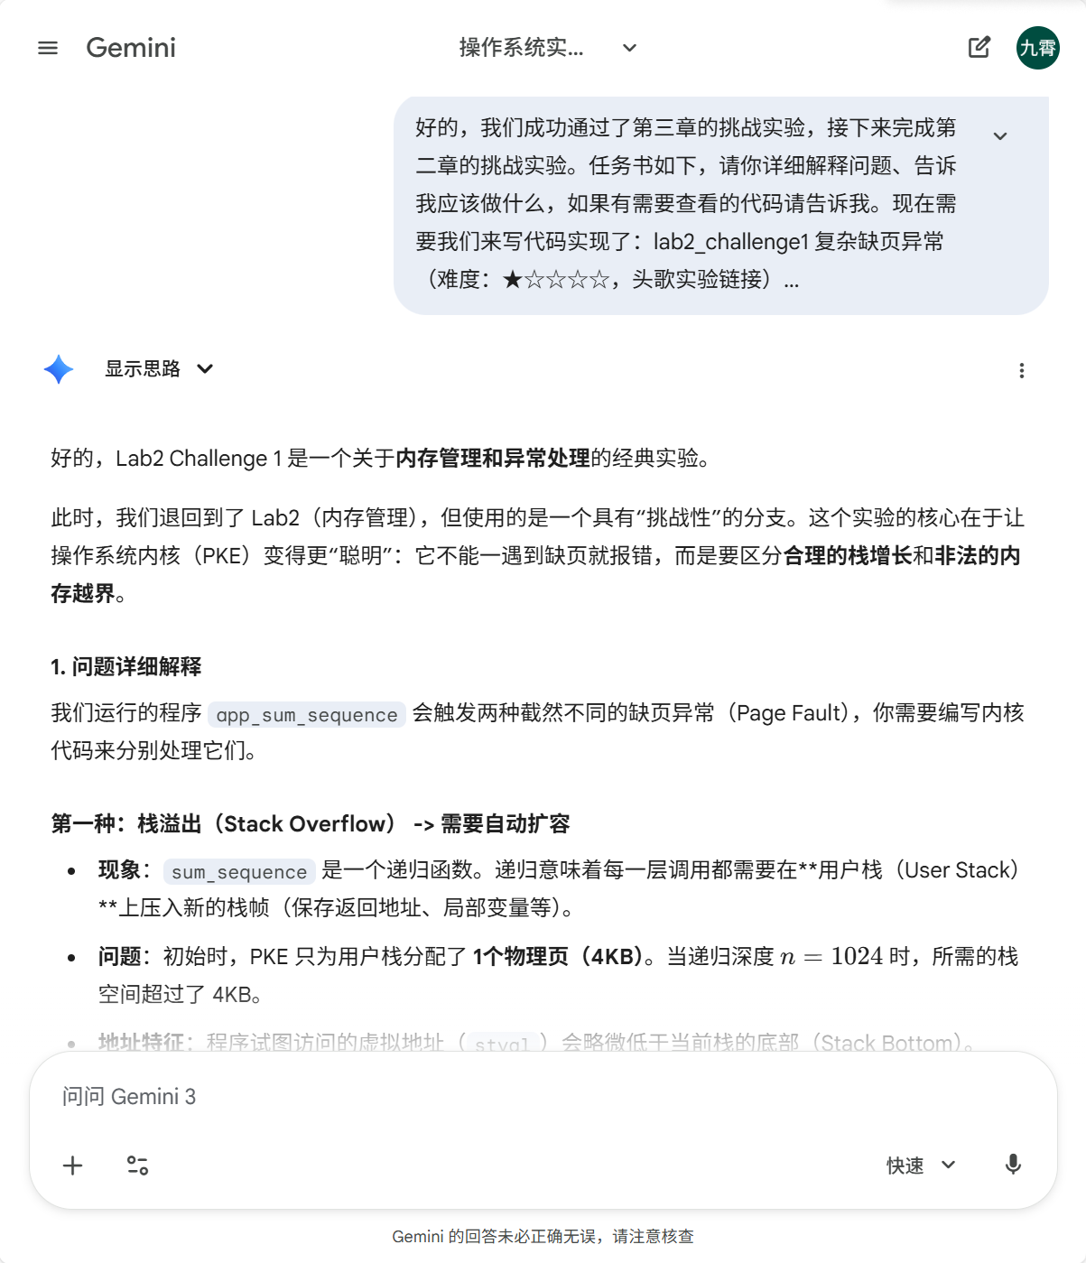
图 3.3 challenge2-1 prompt
按照要求返回给AI部分原代码，AI提供的做法如图 3.4图 3.5：
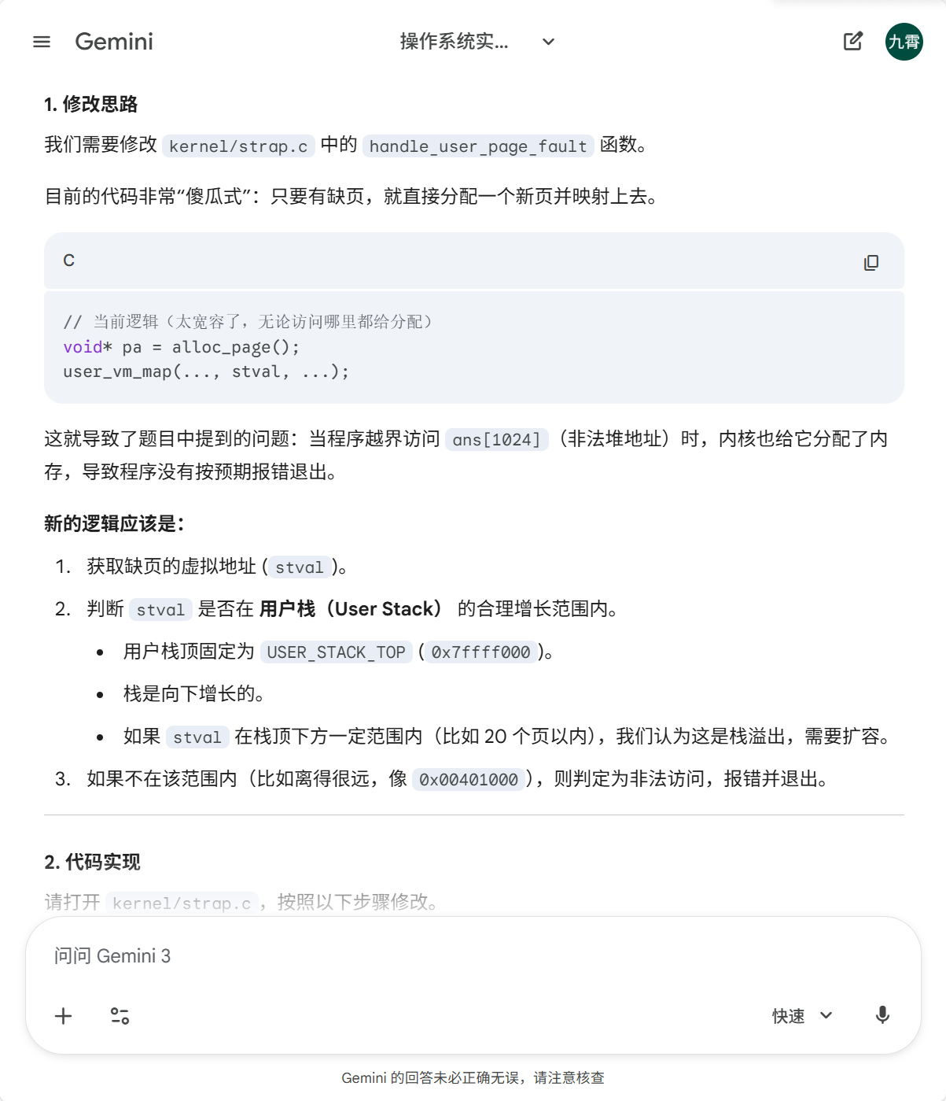
图 3.4
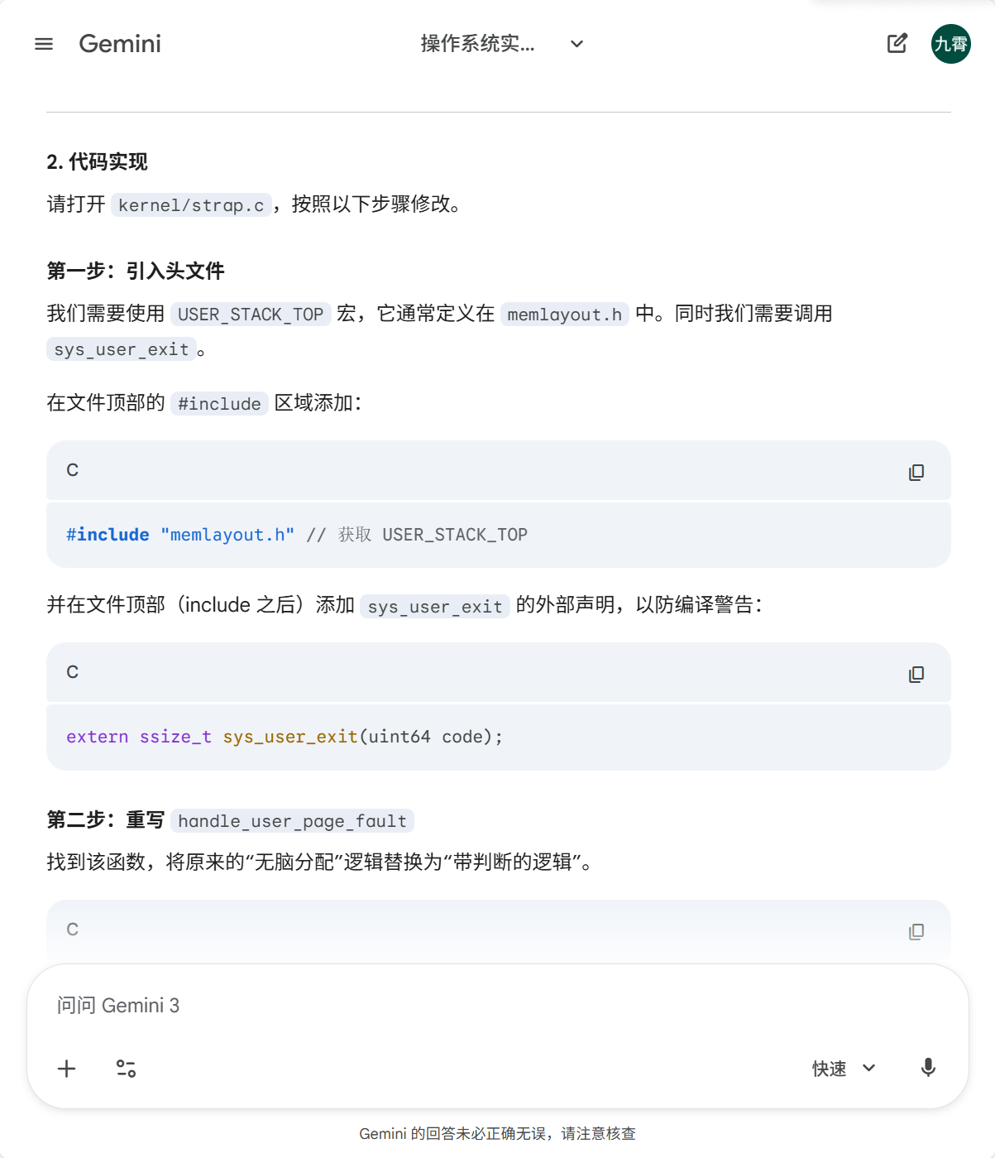
图 3.5
在实现过程中，在AI的帮助下我解决了以下几个问题，加深了我对操作系统底层机制的理解：
- 如何区分合法与非法缺页？
合法：USER_STACK_TOP > stval >= (USER_STACK_TOP - 20 * PGSIZE)，在用户栈内，没有越界。
非法：USER_STACK_TOP <= stval or stval < (USER_STACK_TOP - 20 * PGSIZE)，访问地址不在栈范围内，也不是堆（堆是通过malloc显式映射的），不是代码段，不属于任何合法虚拟内存区域。
- 为什么是USER_STACK_TOP - 20 * PGSIZE？
用户栈从0x7ffff000开始向下增长，递归程序触发的缺页地址通常是紧挨着当前栈底的（例如0x7fffdff8），非法访问的地址ans[1024]位于堆区（低地址，如0x00401000）。这两个地址中间隔着巨大的未映射区域，只需要设一个合理的阈值，凡是离栈顶近的算栈，离得远的算非法即可，这里设为了20个页。
- 为什么非法访问一定会触发缺页异常？
当程序访问地址时，CPU查找页表，发现该虚拟地址没有PTE或PTE无效，触发page fault；
在用户态，不允许访问内核地址、不允许访问未映射地址，任何非法访问都会引起page fault，CPU自动触发CAUSE_STORE_PAGE_FAULT。
当捕获到目标地址离栈太远，判定为非法，不会分配新页。

最终运行结果如图 3.2 通过结果截图。
成功完成lab2_challenge1 复杂缺页异常。
在AI的帮助下，本实验让我深刻理解了按需分配的精髓。内核不应该是一个被动响应的工具，而是一个主动的安全守护者。通过对stval的上下文检查，我学会了如何利用页表机制实现内存保护。同时这次实验也让我明白，优雅的异常处理（报错并退出）与正常的功能实现（自动扩容）在内核设计中具有同等重要的地位。

实验四 打印用户程序调用栈

实验目的
本实验旨在通过实现用户程序函数调用栈的打印功能深入理解RISC-V架构下的函数调用约定栈帧结构。掌握利用帧指针（Frame Pointer, fp/s0）回溯调用链的原理，并深入解析ELF文件格式（Symbol Table与String Table），实现从虚拟内存地址到函数符号名称的映射，从而在操作系统内核层为用户态程序提供可视化的调试支持。

实验内容
实验调试过程见下一小节，此处仅包含实现。
先放图 4.1 git log和图 4.2 通过结果截图：
（图片包含真名所以删掉:p）
图 4.1 git log
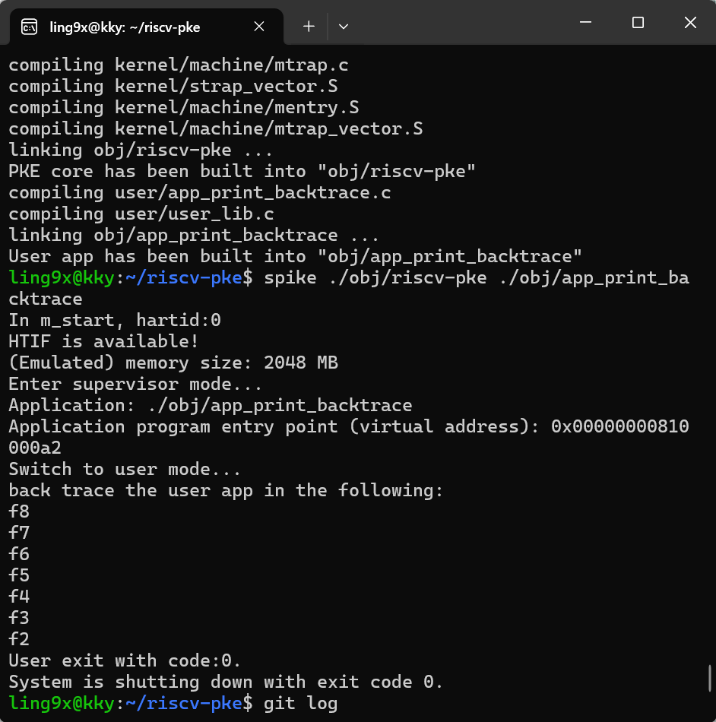
图 4.2 通过结果截图
首先利用AI完成了对实验指导书的理解和思考，实现print_backtrace功能核心在于打通地址回溯与符号解析两个环节。这需要解决ELF文件结构解析、非标准栈帧的跳转处理、以及系统调用链路的建立三个关键问题。实现步骤如下：
- ELF文件结构解析：为了将栈中的返回地址（ra）转化为可读的函数名，内核必须主动读取正在运行的ELF文件。
数据结构部分，首先在elf.h中补充了elf_info、elf_section_header和elf_symbol结构体，以及SHT_SYMTAB（符号表类型）和SHT_STRTAB（字符串表类型）的宏定义，以便内核能够理解ELF文件的二进制布局。
解析逻辑部分，在print_func_name函数中通过spike_file_open打开当前进程对应的ELF文件。首先遍历Section Header Table，定位到.symtab和.strtab的偏移量，随后遍历符号表中的每一个符号，判断目标地址是否落在该符号定义的内存区间 [value, value + size) 内，若匹配成功，则根据符号结构体中的name索引，去字符串表中读取对应的函数名称并打印。
具体代码如下：
typedef struct elf_info_t {
spike_file_t *f;
process *p;
} elf_info;
// 节头结构体
typedef struct elf_section_header_t {
uint32 name;
uint32 type;
uint64 flags;
uint64 addr;
uint64 off;
uint64 size;
uint32 link;
uint32 info;
uint64 addralign;
uint64 entsize;
} elf_section_header;
// 符号表项结构体
typedef struct elf_symbol_t {
uint32 name;
uint8 info;
uint8 other;
uint16 shndx;
uint64 value;
uint64 size;
} elf_symbol;
// 关键宏定义
#define SHT_SYMTAB 2
#define SHT_STRTAB 3

// 根据虚拟地址查找并打印函数名
void print_func_name(const char* elf_path, uint64 addr) {
elf_ctx elfloader;
elf_info info;
// 打开文件
info.f = spike_file_open(elf_path, O_RDONLY, 0);
if (IS_ERR_VALUE(info.f)) return;
// 初始化
elf_init(&elfloader, &info);
elf_header *ehdr = &elfloader.ehdr;
elf_section_header shdr, symtab_sh, strtab_sh;
int has_sym = 0, has_str = 0;
// 1. 遍历Section Headers，寻找符号表和字符串表
for (int i = 0; i < ehdr->shnum; i++) {
spike_file_pread(info.f, &shdr, sizeof(shdr), ehdr->shoff + i * sizeof(shdr));
if (shdr.type == SHT_SYMTAB) {
symtab_sh = shdr;
has_sym = 1;
}
// 排除节名字符串表，寻找通用的.strtab
if (shdr.type == SHT_STRTAB && i != ehdr->shstrndx) {
strtab_sh = shdr;
has_str = 1;
}
}
// 2. 遍历符号表，匹配地址
if (has_sym && has_str) {
elf_symbol sym;
for (int i = 0; i < symtab_sh.size / sizeof(sym); i++) {
spike_file_pread(info.f, &sym, sizeof(sym), symtab_sh.off + i * sizeof(sym));
// 判断addr是否在区间内
if (addr >= sym.value && addr < sym.value + sym.size) {
char func_name[64];
spike_file_pread(info.f, func_name, 64, strtab_sh.off + sym.name);
sprint("%s\n", func_name);
spike_file_close(info.f);
return;
}
}
}
spike_file_close(info.f);
}
- 实现栈帧回溯：这部分是本实验的重点，在采用帧指针（s0）且函数为非叶子函数的情况下，编译器通常将返回地址ra保存在fp-8，将上一层帧指针保存在fp-16，但在本实验环境中，用户态陷入内核的边界处存在特殊情况，所以需要特殊处理。
通过反汇编（如图 4.3 do_user_call反汇编）发现，用户库函数do_user_call建立了栈帧保存了s0到24(sp)，使用ecall指令陷入内核，但作为系统调用的发起者，它并没有保存ra（因为内部使用了ecall而不是jal调用其他子函数，编译器认为它是准叶子函数，所以没把ra压栈）。因此当内核回溯第一层时，在s0-8位置读到的是旧的s0值，而不是返回地址。
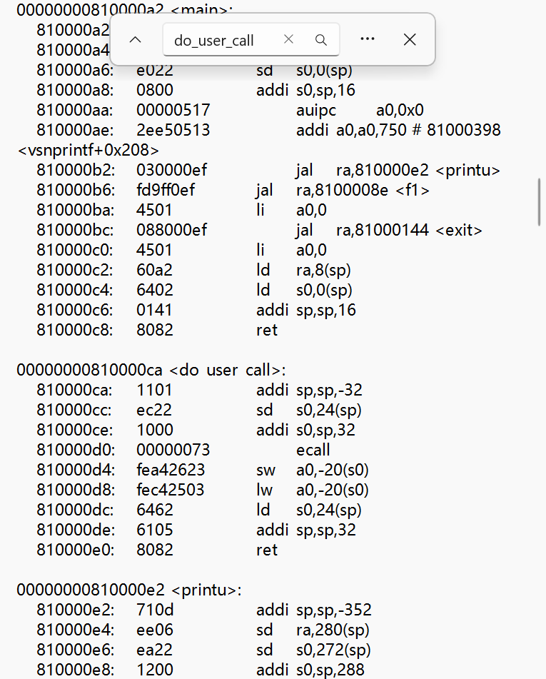
图 4.3 do_user_call反汇编
为了解决这个问题，在回溯循环开始前，利用do_user_call的汇编特征（sd s0, 24(sp)且addi s0, sp, 32），判定旧的fp存储在当前fp-8的位置（旧s0在(sp+24)，新s0在(sp+32)，所以旧s0=新s0-8）。因此先跳过当前的do_user_call层，直接获取调用者的fp，随后进入标准回溯循环，读取*(fp-8) 获取ra，读取*(fp-16) 获取上一级fp，这样就避开了这一层异常栈帧。
具体结构如表 4-1 do_user_call栈帧：
表 4-1 do_user_call栈帧
地址 (相对于当前 s0) | 存储内容 | 汇编指令依据
s0 (进入函数时的 sp) | 栈帧顶部 | -
s0 - 8 | 旧的 s0 (即 caller 的 fp，caller_fp-8->ra) | sd s0, 24(sp)
s0 - 16 | (未使用的空间/局部变量) | -
s0 - 20 | a0 寄存器的备份 (系统调用返回值) | sw a0, -20(s0)
s0 - 32 | 当前 sp (栈底) | addi s0, sp, 32

除了回避异常栈帧外，还需要进行地址修正。在使用jal/jalr指令进行函数调用时，ra保存的是调用指令之后的下一条指令地址。在符号解析时，传入ra-4而非ra，因为ra-4才是发出调用的jal指令地址，这样才能正确落在调用者函数的地址范围内。
具体代码如下：
// 系统调用实现Backtrace
ssize_t sys_user_print_backtrace(int depth) {
// 1. 获取do_user_call运行时的fp
uint64 fp = current->trapframe->regs.s0;
// 2. do_user_call是进入内核前的最后一层，保存了s0但未保存ra
// 根据do_user_call的汇编结构，上一层函数的fp保存在当前fp-8的位置
// 跳过do_user_call，直接从调用它的函数开始回溯
uint64 caller_fp = *((uint64*)(fp - 8));
for (int i = 0; i < depth && caller_fp != 0; i++) {
// 810000ca: 1101 addi sp,sp,-32
// 810000cc: ec22 sd s0,24(sp)
// 810000ce: 1000 addi s0,sp,32
// 可得ra在s0-8，上一级fp在s0-16
uint64 ra = *((uint64*)(caller_fp - 8));
// 打印函数名 (减4是为了指向调用指令本身而非下一条)
print_func_name(current->name, ra - 4);
// 移动到上一层fp
caller_fp = *((uint64*)(caller_fp - 16));
// 安全检查，如果fp越界或不再增长，停止
if (caller_fp < 0x80000000 || caller_fp > 0x82000000) break;
}
return 0;
}
- 建立系统调用路径：用户程序无法直接访问内核数据或物理文件，因此必须通过系统调用请求服务。在user_lib.h中声明print_backtrace，在user_lib.c中通过do_user_call封装系统调用（调用号对应SYS_user_print_backtrace）。在内核侧kernel/syscall.c的分发逻辑中添加对应分支，确保用户态的print_backtrace(n)能正确触发内核态的sys_user_print_backtrace。

实验调试及心得
正式进入挑战实验，首先让AI理解实验需求，直接将实验书中内容告知，且AI记忆功能有限，所以还要询问是否需要部分原代码，prompt如图 4.4 challenge1-1 prompt：
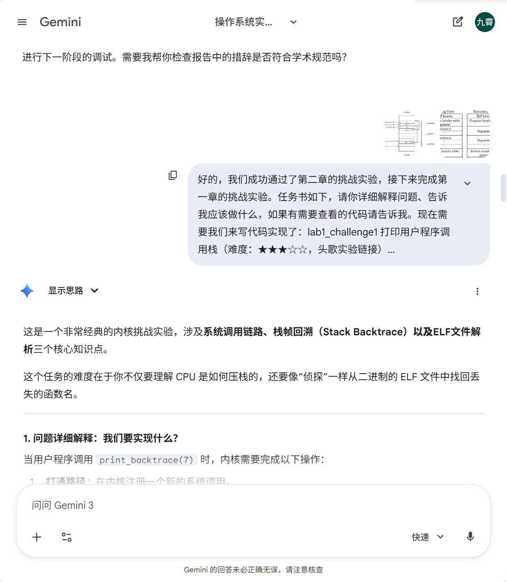
图 4.4 challenge1-1 prompt
按照要求返回给AI部分原代码，AI提供的做法如图 4.5：
图 4.5
在实现过程中，在AI的帮助下我解决了以下问题，加深了我对操作系统底层机制的理解：
编译成功后，运行结果显示系统调用正常，但back trace下方无任何打印，如图 4.6：
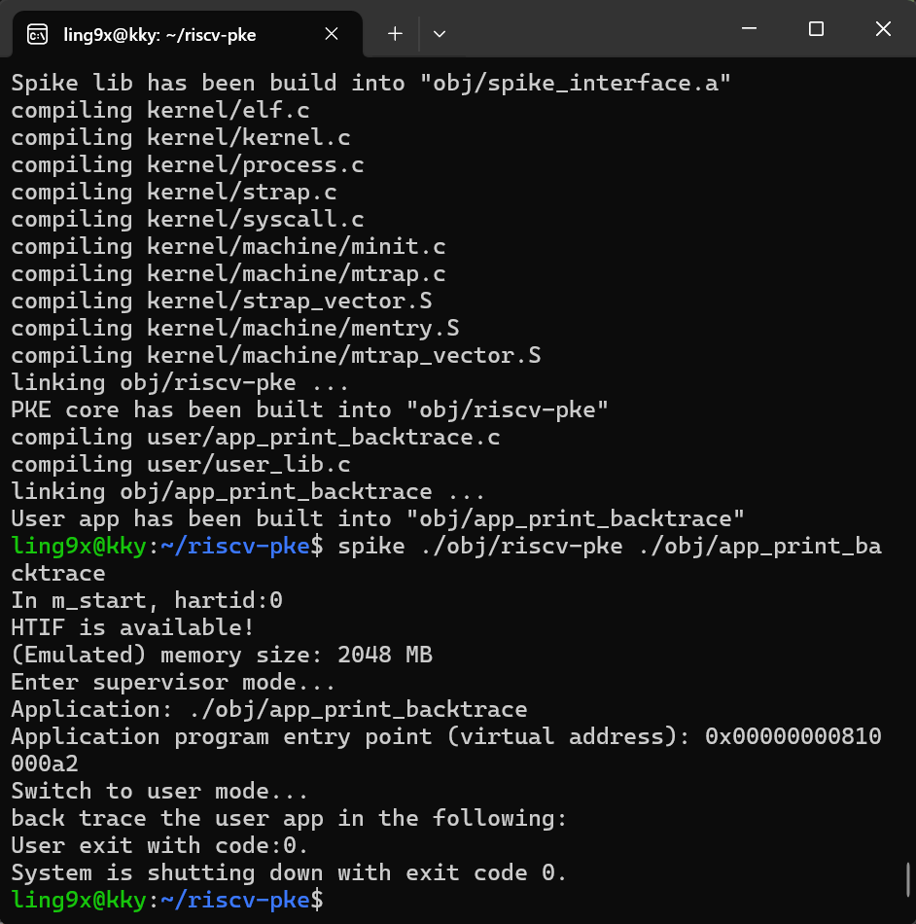
图 4.6
这说明内核虽然进入了回溯逻辑，但未能成功解析出符号。最常见的原因有三点：回溯起点错误、地址对齐/偏移问题、ELF文件路径无法打开。为了确认到底是哪里出了问题，在函数中增加调试语句，具体代码如下：
// 检查回溯起点和ELF路径，确认内核是否拿到了正确的fp寄存器和文件名
ssize_t sys_user_print_backtrace(int depth) {
uint64 curr_fp = current->trapframe->regs.s0;
// 调试：确认fp是否为0，确认文件名是否正确
sprint("Debug: curr_fp = %lx, app_name = %s\n", curr_fp, current->name);

for (int i = 0; i < depth && curr_fp != 0; i++) {
uint64 ra = *((uint64*)(curr_fp - 8));
// 调试：打印拿到的返回地址
sprint("Debug: Level %d, ra = %lx\n", i, ra);

print_func_name(current->name, ra - 4);
curr_fp = *((uint64*)(curr_fp - 16));
}
return 0;
}

// 检查符号表搜索逻辑，是否是print_func_name没找到匹配项？
void print_func_name(const char* elf_path, uint64 addr) {
/*打开文件部分的代码……*/
// 调试：确认文件是否成功打开
if (IS_ERR_VALUE(info.f)) {
sprint("Debug: Could not open ELF file %s\n", elf_path);
return;
}

/*遍历Section 的代码……*/
if (has_sym && has_str) {
elf_symbol sym;
for (int i = 0; i < symtab_sh.size / sizeof(sym); i++) {
spike_file_pread(info.f, &sym, sizeof(sym), symtab_sh.off + i * sizeof(sym));

// 调试：如果地址非常接近，打印出来看看范围
if (addr >= sym.value && addr < sym.value + sym.size) {
/*原有打印逻辑*/
return;
}
}
}
// 调试：如果走到这里，说明整个符号表遍历完都没匹配上
sprint("Debug: No symbol match for addr %lx\n", addr);
spike_file_close(info.f);
}
重新编译运行后（如图 4.7），发现调试输出只有一层，curr_fp (0x810fff60)和ra (0x810fff70)的数值非常接近，且地址0x810fff70位于栈区（靠近0x810ffff0），而不是代码区（起始于0x810000a2）。ra寄存器应该保存返回地址（指向代码段.text），调试信息中看到ra指向0x810fff70说明内核从栈中读取的不是真正的返回地址，而是读取到了栈上的其他数据（可能是局部变量或之前的fp）。重新阅读任务书中的实验指导，并结合AI的分析，我查看了汇编代码，发现问题在于当内核回溯第一层时，在s0-8位置读到的是旧的s0值，而不是返回地址，故需要重新修正回溯逻辑（详见4.2小节），最终得到正确的运行结果（如图 4.2 通过结果截图）。
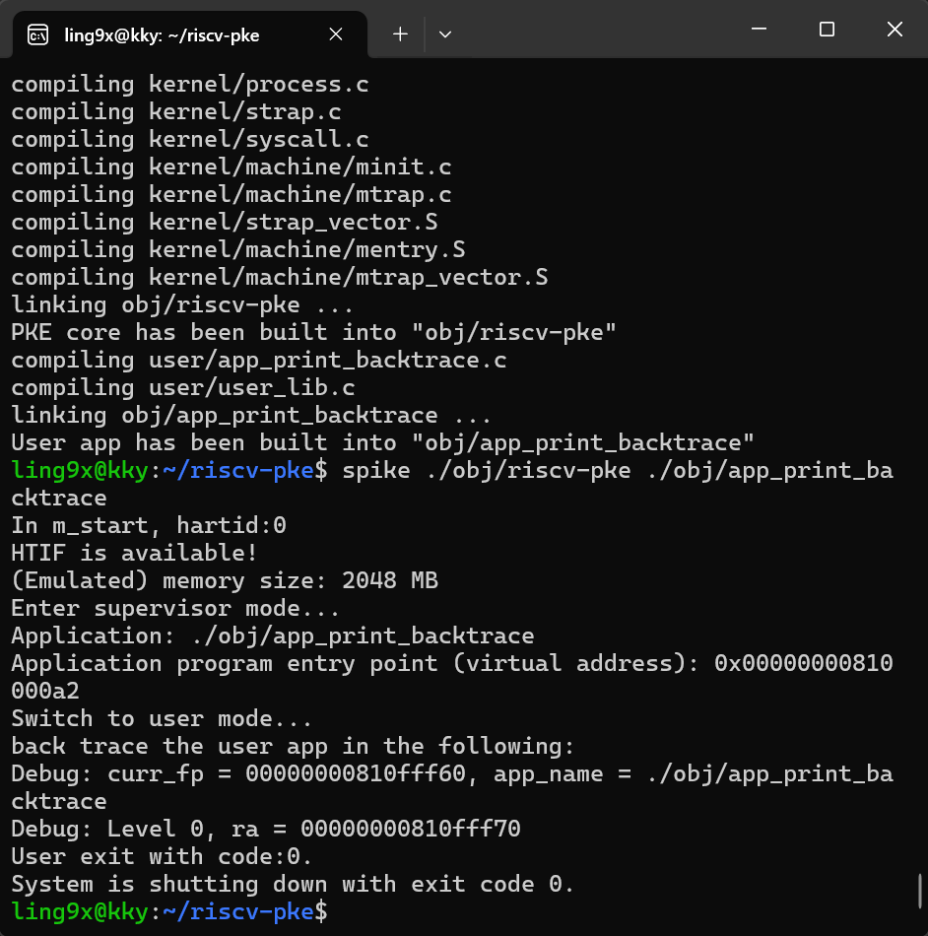
图 4.7
成功完成lab1_challenge1 打印用户程序调用栈。
在AI的帮助下，本实验让我彻底理清了函数调用在底层是如何通过栈帧维护的，加深了对RISC-V帧指针的串联逻辑的理解：每个函数在栈上开辟空间时，会将调用者的帧指针和返回地址按固定偏移量保存，这种链式结构是实现调试器回溯功能的基础。此外，我学会了如何解析ELF文件结构。通过手动定位Section Header，并关联符号表（.symtab）与字符串表（.strtab），实现了将枯燥的内存地址还原为具体的函数名称，这一过程让我明白，二进制程序并非不可读的数据块，只要遵循规范，内核就能获取其静态特征。
当然，最深刻的体会来自于对do_user_call栈帧异常的处理。我意识到编译器优化和指令特性的不同（如ecall与jal的区别）会导致栈帧结构偏离标准。通过反汇编分析并针对性地调整回溯起点，我解决了断链的问题，这种通过观察汇编指令来推导内存布局、进而修正代码逻辑的调试方法，极大提升了我分析复杂问题的能力，同时也加深了我对栈帧结构的理解，复习了之前学过的知识。常言道“温故而知新”，又有“实践是检验真理的唯一标准”，在这次实验的调试、观察、分析、修正的过程中，我加深了对知识的掌握、理解、应用能力，在以后的学习、工作中，我也会更加谨慎，面对问题更加细心、耐心。

